Kultura v krajích.
Problém návštěvnosti: cíle a jejich atraktivita
Prof. Ing. Petr Pernica, CSc.

Pod dojmem klimatických extrémů letošního léta, můžeme říci s Vladislavem Vančurou, že „tento způsob léta zdá se býti poněkud nešťastným“, ani tak ne pro majitele koupališť, kteří dohnali ztrátu z první části sezóny, jako pro památkové objekty. Všímaly si toho i sdělovací prostředky: například Lidové noviny nazvaly své téma „Extrémní výkyvy počasí, klesající návštěvnost a nižší útraty výletníků trápí tuzemské hrady a zámky“ a uvedly varovná data: od dubna do konce července navštívilo české, moravské a slezské historické památky o 14,35 % méně návštěvníků než loňského roku. Tento vývoj má hlubší a dlouhodobější příčiny. Pokusme se na ně podívat poněkud blíže. Některé jsou spojené i s logistickými problémy.
Řadu podkladů k tomu poskytují výstupy z výzkumného projektu NAKI DF 11P010VV24 „Efektivní metodiky podpory malých a středních subjektů kultury v prostředí národní a evropské ekonomiky“, řešeného týmem Fakulty podnikohospodářské Vysoké školy ekonomické v Praze pro MK ČR. Autor tohoto příspěvku je v rámci projektu řešitelem logistické problematiky. Mapky a grafy použité v tomto příspěvku zpracoval ze Statistiky kultury 2011 NIPOS Ing. Jan Jílek.
Z dostupných dat o kulturních aktivitách v České republice vyplývá celková dominance návštěv památkových objektů (v roce 2011 se jich uskutečnilo 11 788, 4 tis.) a návštěv expozic a výstav v muzeích, galeriích a památnících (10 018,3 tis.) před návštěvami divadelních představení pro dospělé (4 775,3 tis.), návštěvami kulturních akcí uskutečněných v památkových objektech (3 785,3 tis.) a návštěvami výstav v galeriích a výstavních síních, jakožto profesionálních zařízení nevlastnících sbírkové předměty (2 228,4 tis.). To zhruba koreluje se zjištěním, vycházejícím z šetření Eurobarometru u 27 evropských zemí: nejčastějšími kulturními aktivitami ve všech těchto zemích jsou návštěvy: 1. muzeí a galerií, 2. historických památek, 3. divadel, 4. kin, 5. koncertů, 6. baletu, tance nebo opery, 7. knihoven, 8. tanečních aktivit.
Sledované země byly rozděleny do pěti skupin podle jejich historické religiózní orientace. Ukázala se jasná souvislost mezi účastí na kulturních aktivitách a touto specifickou orientací, resp. zřetelné kulturní rozhraní mezi zeměmi v severní a jižní části EU:
- skandinávské protestantské země (Švédsko, Dánsko, Finsko, Estonsko a Lotyšsko): nejvyšší průměrná úroveň participace na kulturních aktivitách je právě v těchto zemích, konkrétně ve Švédsku, Dánsku a Finsku; vysvětlením podle autora může být masová hodnotová orientace na postmaterialismus a sekularizaci, a rovněž vysoká úroveň příjmů;
- středoevropské země s mixem římskokatolické a protestantské víry (Německo, Nizozemsko, Česko, Slovensko a Maďarsko): tyto země vykazují značnou rozrůzněnost participace, přičemž Česká republika je na výrazně vyšší úrovni, srovnatelné se skandinávskými zeměmi; Německo a Nizozemsko zaujímají poněkud nižší pozice, Maďarsko již jen průměrnou;
- země střední a západní Evropy s dominancí římskokatolické víry (Litva, Polsko, Rakousko, Slovinsko, Lucembursko, Belgie a Irsko): zde nad evropský průměr vystupuje zejména Rakousko, ale například Polsko je hluboce pod průměrem;
- jihoevropské země s římskokatolickou vírou (Portugalsko, Španělsko, Itálie, Francie a Malta): z nich je na úrovni průměru pouze Itálie;
- země Balkánu orientované na ortodoxní křesťanskou víru: tyto země mají pozice nízké až extrémně nízké.
Vraťme se na domácí půdu a omezme další pozornost pouze na návštěvy historických památek a návštěvy expozic a výstav v muzeích, galeriích a památnících. Podívejme se na tyto aktivity optikou krajů.
Za faktory ovlivňujícími návštěvnost kulturních objektů můžeme považovat:
- disponibilitu objektů,
- atraktivitu objektů,
- disponibilitu zájemců o návštěvu objektů,
- dostupnost objektů,
- externí podmínky.
Zastavme se u jednotlivých faktorů.
- Disponibilita objektů
Tímto faktorem rozumíme základní předpoklad návštěvnosti – počet kulturních objektů nacházejících se na území daného kraje a skutečnost, zda jde o objekty přístupné veřejnosti; v případě že ano, jestli jsou v provozu bez omezení či v omezeném rozsahu event. čase (například kvůli probíhajícím instalacím nebo opravám). Z námi použitých dat lze vyčíst odpověď pouze na první část – počet objektů.
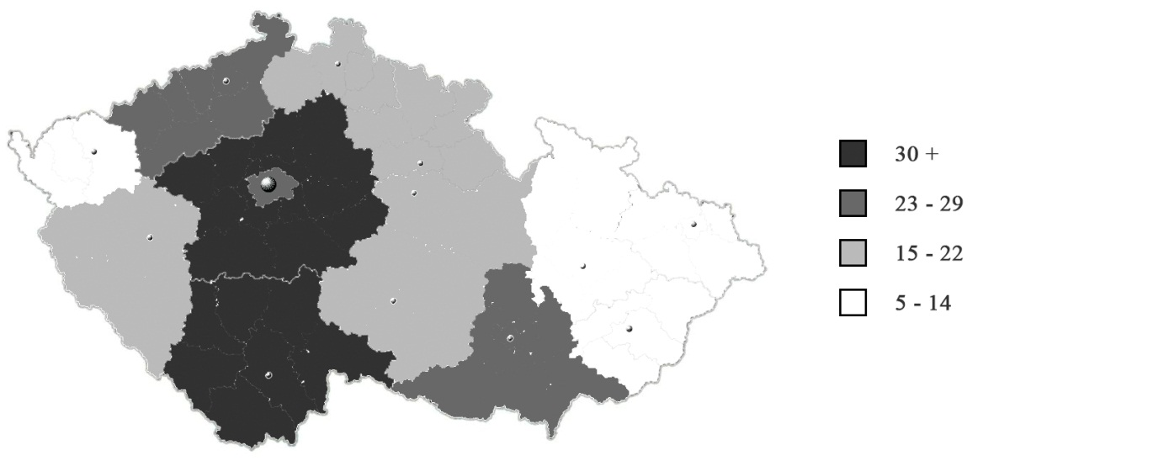
Obr. 1 Počet památkových objektů

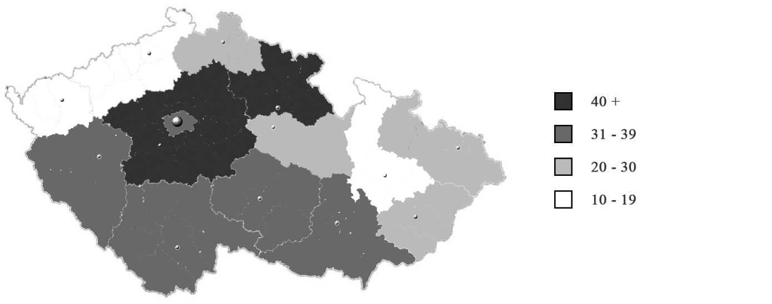
Obr. 2 Počet muzeí a památníků celkem

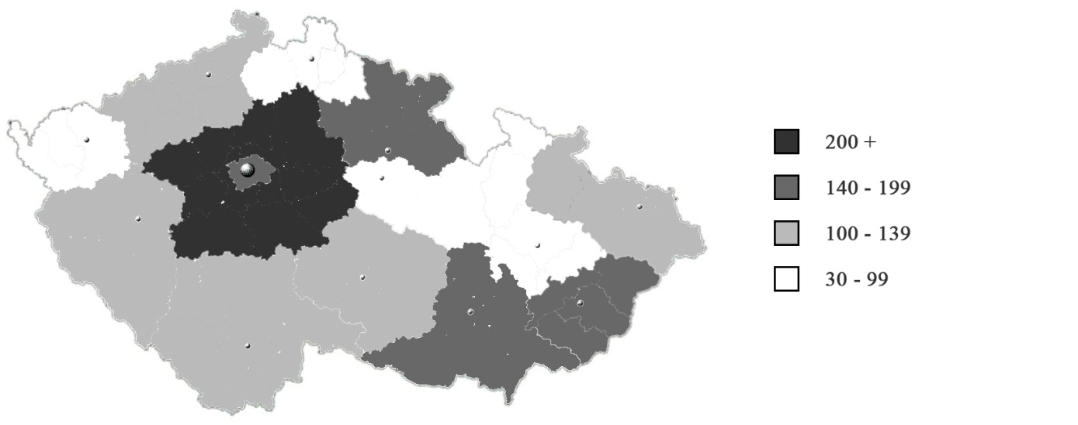
Obr. 3 Počet expozic celkem

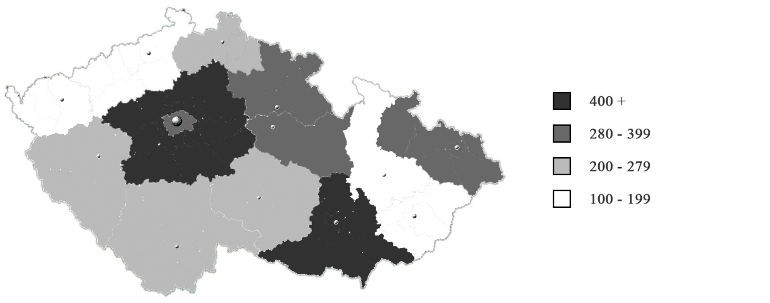
Obr. 4 Počet uspořádaných výstav v muzeích, galeriích a památnících celkem

Mapky odrážejí potenciál krajů:
- na památkové objekty je nejbohatší Středočeský kraj (45 evidovaných objektů), nejchudší je Karlovarský kraj (6 objektů);
celkové pořadí krajů podle počtu památek je:
- Středočeský kraj
- Jihočeský kraj
- Jihomoravský kraj
- Praha
- Ústecký kraj
- – 7. Královéhradecký kraj a Plzeňský kraj
- Pardubický kraj
- Liberecký kraj
- Kraj Vysočina
- Zlínský kraj
- Olomoucký kraj
- Moravskoslezský kraj
- Karlovarský kraj;

- muzeí a památníků má největší počet Středočeský kraj (62), nejmenší Karlovarský kraj (10);
celkové pořadí krajů podle počtu muzeí a památníků je:
- Středočeský kraj
- Královéhradecký kraj
- Jihočeský kraj
- Jihomoravský kraj
- Kraj Vysočina
- Plzeňský kraj
- Praha
- Moravskoslezský kraj
- Pardubický kraj
- – 11. Liberecký kraj a Zlínský kraj
- Ústecký kraj
- Olomoucký kraj
- Karlovarský kraj;

- v počtu expozic vedl Středočeský kraj (372), poslední byl Karlovarský kraj (39);
celkové pořadí krajů podle počtu expozic je:
- Středočeský kraj
- Jihomoravský kraj
- Praha
- Královéhradecký kraj
- Zlínský kraj
- Moravskoslezský kraj
- Kraj Vysočina
- Jihočeský kraj
- Plzeňský kraj
- Ústecký kraj
- -12. Liberecký kraj a Pardubický kraj
- Olomoucký kraj
- Karlovarský kraj;

- výstav v muzeích, galeriích a památnících bylo uspořádáno nejvíce ve Středočeském kraji (599), nejméně v Karlovarském kraji (117);
celkové pořadí krajů podle počtu výstav je:
- Středočeský kraj
- Jihomoravský kraj
- Praha
- Moravskoslezský kraj
- Královéhradecký kraj
- Pardubický kraj
- Liberecký kraj
- Jihočeský kraj
- Kraj Vysočina
- Plzeňský kraj
- Ústecký kraj
- Olomoucký kraj
- Zlínský kraj
- Karlovarský kraj.
Jestliže za logistické problémy ve sféře kultury – obecně vzato – považujeme problémy strukturálního a procesního charakteru, které se týkají rozmísťování a dimenzování budov a provozních ploch, zaměstnanců, věcí a informací, tak, aby byly k dispozici ve správné době na správných místech, a dále problémy týkající se plánování, provádění a kontroly všech činností vedoucích k dosažení zamýšlených cílů (klíčový význam mají čas a náklady), pak
- u památek může být logistickým problémem propojení do jednoho funkčního, transparentního a sladěného systému provozně souvisejících ploch či budov a jejich vybavení, zajištění provozu a údržby, podpora animace ad., vedoucí ke spokojenosti návštěvníků;
- u muzeí a galerií existují jak systémové problémy, tak celá škála dílčích logistických problémů, souvisejících s velikostí instituce; problémy bývají i velmi specifické a zasahují do odborných aktivit značně vzdálených od výstavní činnosti; vyhraněným logistickým problémem je příprava nových expozic; mimořádnými situacemi, vyžadujícími logistické řešení, jsou rekonstrukce budov, spojené s deinstalací a se stěhováním sbírek do depozitářů, zpětným stěhováním a novou instalací – již sama přeprava sbírkových předmětů včetně jejich balení, označování a dalších operací představuje náročný logistický problém.
Logistický přístup tedy může být účinnou pomocí při zpřístupňování těchto kulturních objektů veřejnosti, při změnách jejich náplně či při jejich provozu a údržbě.

- Atraktivita objektů
Relativně samostatnou logistickou úlohou může být zabezpečení doprovodných akcí, oživujících památkové objekty; namátkou uveďme: od obvyklých tematických výstav a nočních prohlídek, divadelních prohlídek pro dospělé i děti, historických šermířských her, lukostřelby, sokolnictví, přes ukázky dobových řemesel až po divadelní či hudební představení a festivaly pro návštěvníky nebo širší publikum, dále vyhrazené akce, jako speciální školní akce, společenské večery, svatby včetně hostin, rauty, ba dokonce teambuildingové hry pro podniky. Logistické zabezpečení těchto akcí pak zahrnuje přípravu, propagaci, provedení a vyhodnocení akce: fyzicky pak přepravu účinkujících, zajištění jejich stravování a ubytování, zajištění přepravy kulis, rekvizit, kostýmů a techniky, pro představení pod širým nebem stavbu pódia, instalaci techniky a následnou deinstalaci, zpětnou přepravu a další činnosti; provádí je zaměstnanci památkového objektu anebo externí pořadatelé akce. (Pronájem objektu filmařům stojí mimo okruh takovýchto aktivit, je-li realizován v průběhu sezóny, pak stojí proti zájmům návštěvníků; mimochodem, logistické zajištění výroby, resp. natáčení filmu ve fázích přípravy, produkce a postprodukce je jednou z nejsložitějších aplikací logistiky v celé sféře kultury.)
Animace může zásadním způsobem zvýšit atraktivitu objektů, avšak jde o rozporuplný přístup, což je dáno celkovým vývojem kulturnosti v západním (tedy i v našem) prostředí. Jsme totiž na začátku „druhé individualistické revoluce“, která je konzumní a zároveň komunikační revolucí. Je založena na „co nejmenším omezování a co největší možnosti soukromé volby, na minimální strohosti a maximální touze“. „Rigoristická představa svobody mizí a nahrazují ji nové hodnoty, jejichž účelem je umožnit svobodné rozvinutí skryté osobnosti, ospravedlnit slast, uznat neobvyklé požadavky a přizpůsobit instituce tužbám jedinců.“ S tím přichází masová lhostejnost, převládnutí pocitu neustálého omílání a přešlapování na místě, kde osobní nezávislost je samozřejmostí, kde nové je přijímáno jako staré, kde inovace jsou něčím zcela všedním. Lidé lační po uvolnění, po okamžitém osobním naplnění. Zároveň se stávají posedlými informacemi a (sebe)vyjádřením. „Svou osobnost údajně vyjadřujeme prací, kontakty, sportem i koníčky …“ Avšak „čím více se lidé vyjadřují, tím méně toho mají co říci … tento příval slov vlastně nikoho nezajímá – jistě s nezanedbatelnou výjimkou samotného tvůrce nebo mluvčího … to je narcismus: vyjadřování čehokoli, přednost komunikace jakožto činnosti před povahou sdělení, lhostejnost k obsahu, hravé pohlcování smyslu, komunikace bez účelu … Proto celá ta přemíra představení, výstav, interview, řečí pro kohokoli postrádající jakýkoli význam, které už nezávisejí ani na okolní náladě …“
Jsme svědky poklesu serióznosti, jasnosti a především hodnoty veřejné komunikace. „Způsoby, jimiž vedeme konverzaci, mají nesmírný vliv na to, jaké myšlenky jí budeme schopni vyjádřit. Myšlenky, které vyhovují způsobům vyjadřování, se pak nevyhnutelně stávají významnou součástí dané kultury.“ Samoúčelný klipovitý svět, vytvořený elektronickými médii, na nějž jsme chtě nechtě zvyklí, téměř postrádá soudržnost a smysl, avšak je nekonečně zábavný. Žádá toliko vizuální zájem diváka, jemuž nevadí, že pseudoinformace, neodpovídající na žádnou z otázek, které si mohl položit, z něho každou minutu dělají stále většího hlupáka. Postupem doby se všechno stává pouhým show byznysem s dominancí bezbřehé triviality a s fakty sloužícími výhradně jako zdroj zábavy. Všechno, co není zábava, je zcela ignorováno, kultura se stává fraškou. Animace upadlá do disneylandizace sice může přilákat infantilní zájemce, kulturní menšina se však takovýmto objektům obloukem vyhne.
Atraktivitu objektů může seriózně zvýšit uplatnění informačního systému pro návštěvníky. Ten může využívat například technologie radiofrekvenční identifikace a přenosu dat z čipových labelů u vystavených exponátů, třeba do chytrých telefonů, navíc s možností propojení s internetovou službou zaslání vyžádaných informací a videosekvencí o objektu či o vybraných exponátech na mailovou adresu návštěvníka. Novou výzvou je možnost prohlížení na dálku, nejen celých expozic, ale i jednotlivých exponátů a jejich detailů prostřednictvím internetu. I to jsou logistické problémy, zrovna tak jako zabezpečení prodeje informačních materiálů, katalogů, knih, CD, DVD a upomínkových předmětů.
Z logistického hlediska je třeba řešit i další předpoklady návštěvnosti objektů, týkající se příjezdových, resp. přístupových cest (včetně jejich značení, dostupnosti informací o nich), disponibilní kapacity komunikací a parkovišť a jejich stavu (údržby), popřípadě četnosti a kapacity spojů veřejné hromadné dopravy k objektu, bezpečnosti návštěvníků a jejich majetku, přiměřenosti pěší dostupnosti od koncových míst dopravy (parkovišť, stanic a zastávek), komfortu chůze (převýšení, povrchu, bezbariérovosti), vybavení (občerstvení, toalet, již vzpomenutého prodeje upomínkových předmětů, dále odpočinkových míst, úkrytů před nepřízní počasí, zábavy pro děti), otevírací a čekací doby, cenové dostupnosti, návaznosti na další komplementární cíle (kulturní, technické, přírodní).
Zásadním předpokladem návštěvnosti ovšem zůstává přítomnost dostatečného počtu kultury milovných obyvatel a zahraničních turistů. Jí se budeme věnovat v dalších příspěvcích.

BERNÁ, V.: Hrady neumějí nalákat návštěvníky. Zájem o návštěvy historických památek každoročně klesá. Letos navíc zasáhla vedra. LN 12. 8. 2013, s. 1 - 2. BERNÁ, V.: Lidé šetří. Lákáme je i na noční prohlídky. LN 12. 8. 2013, s. 2.
Podle Národního památkového ústavu.
NIPOS – Statistická data v publikacích: rok 2011 – Statistika kultury 2011, I. díl – kulturní dědictví (muzea, galerie a památkové objekty).
Prof. Dostál v publikaci: DOSTÁL, P., KISLINGEROVÁ, E. a kol.: Ekonomika kultury. Efektivní metody a nástroje podnikání v sektoru kultury. Praha: VŠE v Praze, Nakladatelství Oeconomica, 2012, ISBN 978-80-245-1886-2.
Kulturními objekty v našem případě rozumíme cíle návštěv, tj. památky, muzea a galerie, resp. expozice či výstavy v nich uspořádané.
Pramen: www.NIPOS-mk.cz, rok 2011.
LIPOVETSKY, G.: Éra prázdnoty. Úvahy o současném individualismu. Praha: Prostor, 1992, s. 259 - 269. ISBN 80-85190-74-5. Podrobněji: PERNICA, P. a kol.: Arts logistics. Praha: VŠE v Praze, Nakladatelství Oeconomica, 2008. ISBN 978-80-245-1412-3.
LIPOVETSKY, G. Cit. dílo, s. 19 – 20.
POSTMAN, N.: Ubavit se k smrti. Veřejná komunikace ve věku zábavy. Praha: Mladá fronta, 1999, s. 14. ISBN 80-204-0747-2.
Tamtéž, s. 85, 100, 106, 120.

